江门市艺光五金制品有限公司“7·6”
一般坍塌事故调查报告

江门市艺光五金制品有限公司“7·6”
一般坍塌事故调查组
2025年10月

目 录

一、事故相关情况...................................................2
（一）事故企业基本情况.........................................2
（二）事故发生具体位置.........................................4
（三）事故发生生产工艺流程.....................................4
（四）事故单位钢结构平台（阁楼式平台）建设情况.................5
（五）艺光公司安全生产管理情况.................................6
（六）事故厂房出租方安全生产管理情况...........................7
二、事故发生经过及应急处置情况.....................................8
（一）事故发生经过.............................................8
（二）事故现场情况.............................................8
（三）事故后果................................................10
（四）其他情况................................................10
三、事故应急处置及评估情况........................................11
（一）事故信息接报及响应处置情况..............................11
（二）医疗救治和善后情况......................................11
（三）事故应急处置评估........................................11
四、事故原因......................................................12
（一）事故直接原因............................................12
（二）事故原因分析............................................13
（三）其他可能因素排除........................................13
五、事故企业存在的问题............................................13
六、有关责任单位存在的问题........................................14
（一）外海街道永安社区居民委员会..............................14
（二）外海街道办事处..........................................14
（三）江海区应急管理局........................................15
七、对事故有关单位及责任人的处理建议..............................15
（一）有关公职人员............................................15
（二）责任人员和涉事单位行政处罚建议..........................15
（三）其他处理建议............................................17
八、事故的主要教训................................................18
九、事故整改和防范措施............................................19
江门市艺光五金制品有限公司“7·6”
一般坍塌事故调查报告
2025年7月6日，江门市江海区外海街道连海路298号3幢自编B1厂房的江门市艺光五金制品有限公司上挂车间发生一起钢结构平台局部坍塌事故，造成1人死亡，直接经济损失约69万元。
根据《中华人民共和国安全生产法》和《生产安全事故报告和调查处理条例》（国务院令第493号）等有关法律法规规定，7月 8日，江海区政府成立了江门市艺光五金制品有限公司“7·6”一般坍塌事故调查组（以下简称“事故调查组”），事故调查组由区委办公室副主任担任组长，成员由区应急管理局、市公安局江海分局、市生态环境局江海分局、区总工会、外海街道等单位组成，事故调查组聘请相关行业的专家参与调查工作。同时邀请区纪委监委、区检察院派员参加。
事故调查组坚持“科学严谨、依法依规、实事求是、注重实效”的原则，通过现场勘查、调阅资料、视频分析、询问谈话、调查取证、专家论证等方式，查清了事故原因，认定了事故性质、事故单位和相关人员责任，并针对事故原因及暴露的突出问题，总结了事故主要教训，提出了事故防范和整改措施建议。
经调查认定，江门市艺光五金制品有限公司“7·6”一般坍塌事故是一起企业安全生产主体责任落实不到位、安全风险管控和隐患排查治理落实不到位，企业违规在钢结构平台上放置远超钢结构平台荷载装有弱酸性液体的塑料桶，导致钢结构平台出现局部坍塌，将平台下方正在作业的员工埋压，造成一人死亡的一般生产安全责任事故。
一、事故相关情况
（一）事故企业基本情况
江门市艺光五金制品有限公司（以下简称“艺光公司”，为事故发生单位）（统一社会信用代码：91440703MA53C3CF1H），成立于2019年6月10日，法定代表人：吴某1，经营范围：一般项目：五金制品销售；五金制品研发；模具制造；模具销售；照明器具制造；照明器具销售；塑料制品制造；塑料制品销售；国内贸易代理（依法须经批准的项目，经相关部门批准后方可开展经营活动）。现有员工约85人，年产值约2000万元。
艺光公司行政组织设置总经理、副总经理及总监，下设采购部、生产部、财务部三大业务部门，生产部下设喷砂、上挂、包装、手动、自动线、仓库等车间。行政组织架构如下：
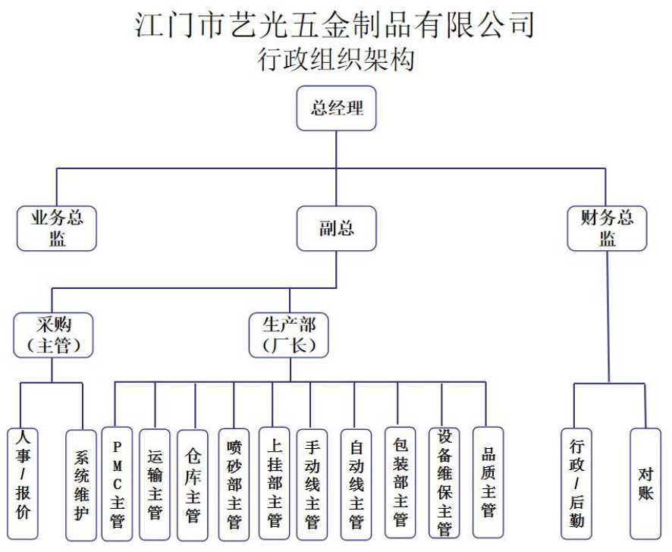
中山市宏远货架销售有限公司（以下简称“宏远公司”，为钢结构平台承建单位）（统一社会信用代码：91442000MAA4J
AT04N）成立于2021年12月09日，法定代表人：李某1，主要经营范围：金属结构销售；金属结构制造；技术进出口；技术服务、技术开发、技术咨询、技术交流、技术转让、技术推广；仓储设备租赁服务；五金产品批发；塑料制品销售；特种设备销售；人造板销售；软木制品销售；日用百货销售；货物进出口。（依法须经批准的项目，经相关部门批准后方可开展经营活动）
江门市粤达机动车有限公司（以下简称“粤达公司”，为事故厂房出租单位）（统一社会信用代码：91440700776940454L），2005年7月5日成立，公司法定代表人是陈某某，经营范围：生产、设计、研发、销售：汽车配件、摩托车配件、助力车、电动车、五金制品、塑料制品、电子产品、普通机械设备；物业管理及咨询；物业出租；发电业务、供电业务；货物或技术进出口（国家禁止或涉及行政审批的货物和技术进出口除外）。（依法须经批准的项目，经相关部门批准后方可开展经营活动。）
（二）事故发生具体位置
事故发生在该公司生产部上挂车间挂具存放区，具体情况详见下图。
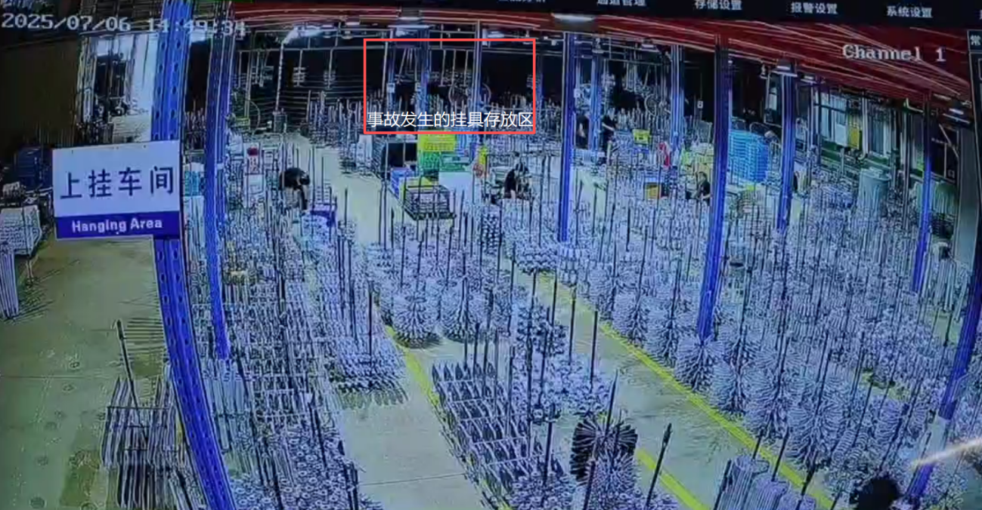

事故发生方位图
（三）事故企业生产工艺流程
艺光公司生产工艺流程图：
（四）事故单位钢结构平台（阁楼式平台）建设情况
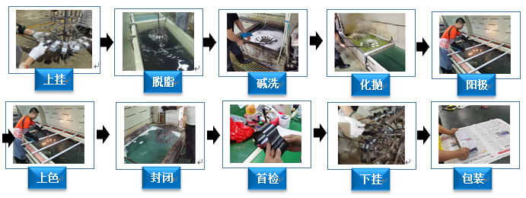
艺光公司要在生产车间内搭建钢结构平台，其法定代表人吴某1联系宏远公司业务经理李某2，于2025年2月22日签订《购销合同》。宏远公司按照合同约定于3月份完成平台建设并交付给艺光公司，且口头告知平台载重300kg/㎡，交付时双方没有形成书面验收资料。
钢结构平台（阁楼式平台）情况：钢结构平台分为平台01及平台02，承重荷载均为300kg/㎡，平台楼面板均为铺一层H18mm阻燃板。平台01说明：占地面积约569㎡，高H3075mm（净空高2715mm），设2部L3075*D1000*3075*45°楼梯，设1部L2000*D2000mm升降平台（带斜坡，四周封网），护栏为绿色波浪线处设置护栏H1050mm（2条横杆）；平台02说明：占地面积约为230㎡，高H4200mm（净空高3920mm），设置一个楼梯，规格为L4200*D1000*4200*45°，波浪线处加护栏H1050mm。
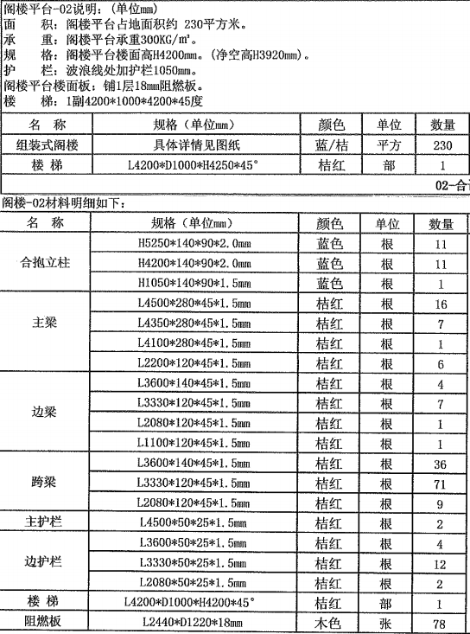
事发钢结构平台02具体情况明细见下图：

（五）艺光公司安全生产管理情况
艺光公司制定了安全生产管理制度，安全生产管理年度目标、年度安全生产计划，签订了安全生产责任书，但未建立安全风险分级管控和隐患排查治理双重预防工作机制，也未建立并落实“一线三排”工作机制。
（六）事故厂房出租方安全生产管理情况
粤达公司是粤达工业园的物业的所有权方，工业园共有4家企业，分别为：艺光公司、江门市五赢同创玻璃科技有限公司、江门市文宇五金制品公司及一家新进驻还在装修中的企业。
粤达公司于2024年12月2日将厂房出租给艺光公司，并与艺光公司签订了《工业园安全生产协议》和《消防安全责任书》。2024年12月2日开始至事发时，粤达公司对艺光公司共开展安全检查9次，工业园消防设施和灭火器材检查6次，对检查中发现的安全隐患艺光公司均已配合整改。粤达公司2025年 3月8日、4月9日、6月15日对艺光公司安全检查时，均检查到钢结构平台上存放较多易燃包材，要求注意消防安全，防止发生火灾，同时也多次提醒艺光公司要注意钢结构平台的承重问题，不能堆放超重物品。

二、事故发生经过及应急处置情况
（一）事故发生经过
事故发生在上挂车间钢结构平台02，根据事故现场上挂车间的监控视频显示，2025年7月6日下午，艺光公司上挂车间正常生产，各班组员工在岗位上忙碌工作中，14时51分许（经现场校准该视频监控时间比实际时间慢3分钟），负责整理挂具的龙某某头顶上方钢结构平台02第6排第12-15柱突然坍塌，坍塌坠落的装有弱酸性液体的塑料桶等物体将龙某某埋压，车间正在作业员工立即呼救并报告陈某某（管理人员），陈某某当时在车间旁边的办公室，在听到车间传来坍塌的巨响后，立即从办公室赶到现场安排人员拨打120急救电话，并开展现场救援。14时56分许，现场员工将埋压龙某某的塑料桶及钢制平台构件物、木板（阻燃板）搬开清理后，发现龙某某躺在地上昏迷不醒。15时20分江门市中心医院医护人员到场立即进行急救，抢救无效后当场宣布龙某某死亡。15时27分艺光公司人员拨打110报警电话，15时47分江门市公安局高新技术产业开发区派出所法医到场并对事故现场进行勘验。
（二）事故现场情况
事故现场位于江海区外海街道连海路298号3幢自编B1厂房艺光公司上挂车间。车间内钢结构平台02区域的第6排第12-15柱发生坍塌，坍塌面积约为9㎡，具体情况详见下图。
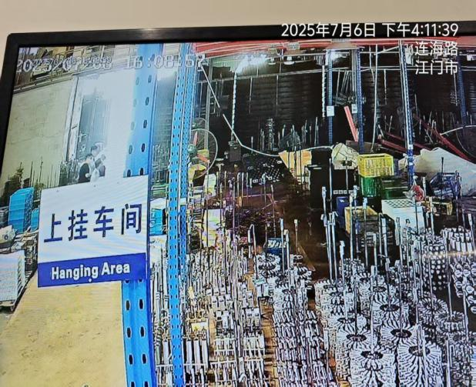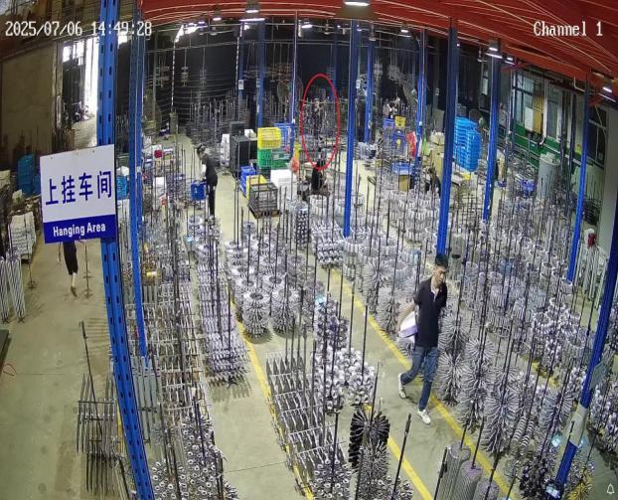
实时14时51分龙某某所在位置
事故发生位置
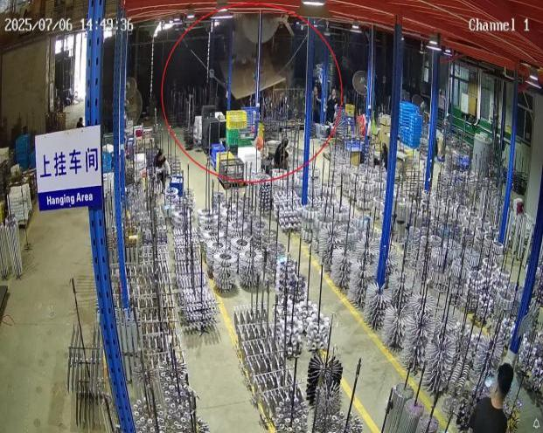
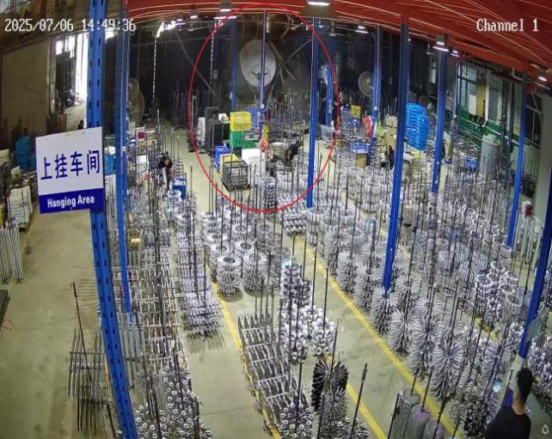
钢结构平台坍塌瞬间监控截图
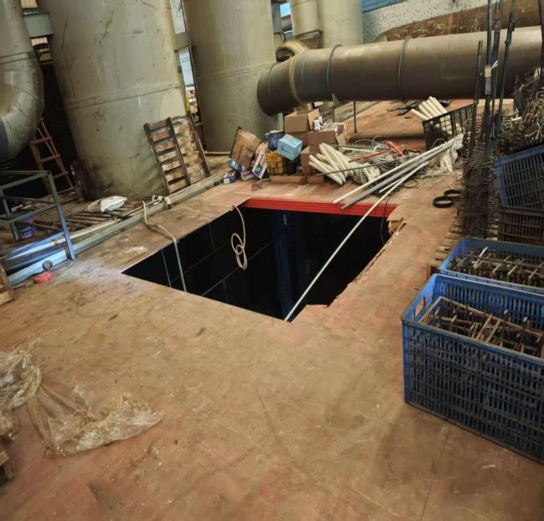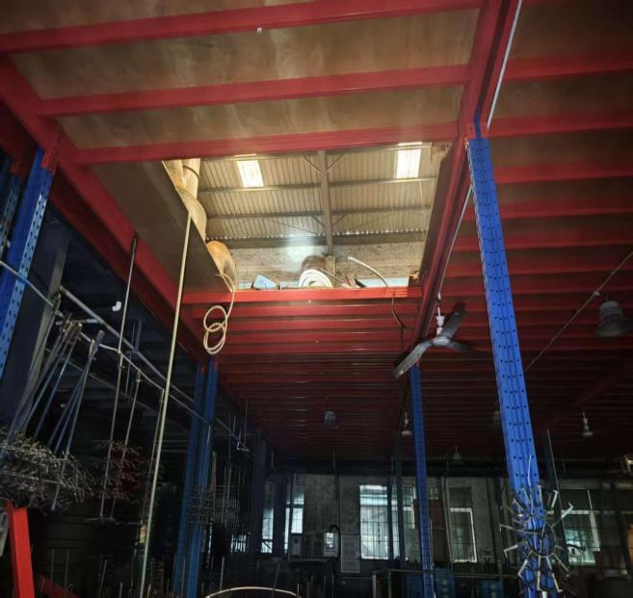
钢结构平台坍塌后实况（平台二楼拍摄）
钢结构平台坍塌后实况（平台下一楼上挂车间拍摄）

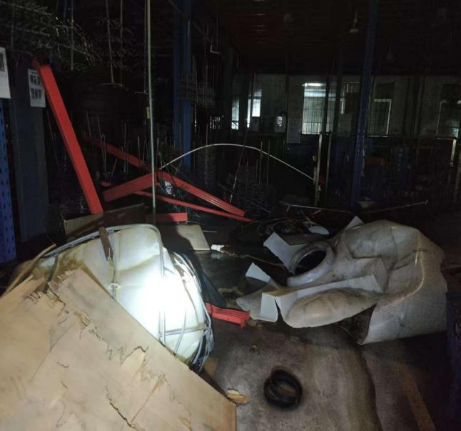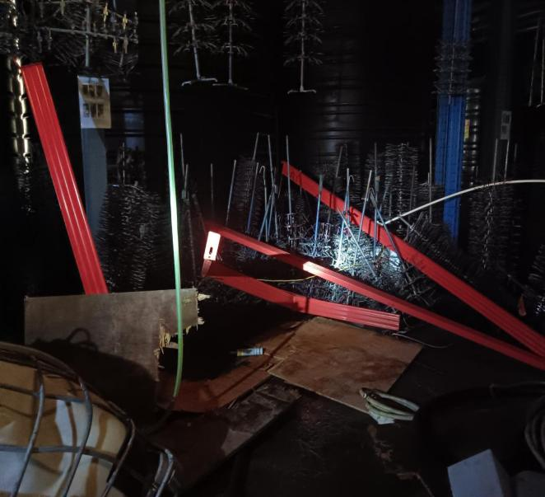

坍塌坠落地面的钢结构平台金属跨梁构件

坍塌坠落地面断裂的阻燃板

坍塌坠落地面破裂的塑料桶

坍塌坠落地面的钢结构平台金属跨梁构件
坍塌坠落地面断裂的阻燃板

钢结构平台坍塌现场照片
（三）事故后果
1.人员伤亡情况
事故造成1人死亡。
龙某某，职务：艺光公司上挂车间员工。江门市中心医院医护人员于15时20分到场立即进行急救，抢救无效后当场宣布死亡。
2.直接经济损失
事故调查组依据《企业职工伤亡事故经济损失统计标准》（GB6721-1986）的有关规定，经统计，直接经济损失约为69万元。
（四）其他情况
事发当日，江海区日间天气‌：晴到多云，有分散性阵雨或雷雨，西南风4级左右，最高气温35℃‌，气象、环境均为正常状态，与事故发生不构成因果关系。
7月6日，区委网信办接报事故后，迅速设置“艺光五金”“坍塌”“外海街道”等关键词开展专题舆情监测，未发现有关舆情风险隐患。
三、事故应急处置及评估情况
（一）事故信息接报及响应处置情况
接报后，江门市中心医院、江海区应急管理局、外海街道办事处和江门市公安局高新技术产业开发区派出所等部门迅速响应，立即到场，相关人员对现场进行了勘察和保护，未造成次生事故。
（二）医疗救治和善后情况
医护人员到场后，立即对龙某某进行现场抢救，经抢救无效当场宣布死亡。
事故发生后，艺光公司配合政府部门做了相应善后工作，2025年7月7日，艺光公司与龙某某家属在外海派出所签订了赔偿协议（《人民调解协议》（2025）外海调字第39号），艺光公司已履行赔偿责任。
（三）事故应急处置评估
相关部门认真组织开展事故救援和处置工作，科学研判事故发生原因，做好事故调查，及时上报信息，未出现迟报、漏报、瞒报的情况，善后工作有序开展。
经评估，事故发生后，政府、部门及医疗机构反应迅速、响应及时、全力救治，现场应急处置工作合理得当、有效；救援行动开展有序，救援过程未发生次生事故；信息报送渠道通畅，信息流转及时，符合相关法律法规及事故处理工作规范的要求。
四、事故原因
（一）事故直接原因
艺光公司在钢结构平台放置盛装弱酸性液体的塑料桶（容积约为4.38m³），用于盛装环保产生的弱酸性液体。因违规过量注入弱酸性液体，塑料桶的总质量远超过钢结构平台荷载能够承受的活荷载，导致钢结构承载力不能满足受力工况条件要求，位于承载塑料桶的钢结构平台钢构件跨梁及阻燃板瞬间变形失稳，致使钢结构平台02第6排第12-15跨梁间楼面（2.45m×3.67m，面积约9㎡）瞬间坍塌，砸中正在下方生产作业的龙某某，导致事故发生。
（二）事故原因分析
1.物的不安全状态
艺光公司放置在钢结构平台02区上的塑料桶底面积约为2㎡，容积约4.38m³，事发时塑料桶盛装弱酸性液体质量约为2065.5㎏，折合楼面荷载约为1033㎏/㎡，而钢结构平台设计荷载为300㎏/㎡，远超设计荷载3倍多，导致钢结构平台金属跨梁构件及阻燃板（楼面板）弯曲变形失稳，瞬间失去承载力，从而引发钢结构平台局部坍塌。
2.人的不安全行为
艺光公司法定代表人吴某1负责钢结构平台建设工作，但未告知副总经理刘某某钢结构平台荷载承重参数，也未在平台上张贴或悬挂承重限载标志；分管安全生产的副总经理刘某某在未了解该平台安全承重荷载的情况下，擅自安排员工将塑料桶放置在钢结构平台02区上，用于盛装弱酸性液体，导致其重量远超平台荷载，导致事故发生。
（三）其他可能因素排除
根据事故当天江门市江海区的天气情况，排除因地震、恶劣天气等自然灾害因素引发事故。
事故发生后，经公安部门对事故现场勘查、调查询问以及研判分析、事故现场视频资料分析，排除他杀等治安刑事因素。
区相关部门经对网络舆情进行分析研判，排除社会和舆论关注的其他因素引发事故。
五、事故企业存在的问题
艺光公司安全管理生产管理架构形同虚设，安全生产组织架构与实际架构不一致，内部管理混乱。相关安全生产管理人员任命不齐全，仅有吴某2和宁某的任命书，负责安全生产管理工作的副总经理刘某某没有任命书或聘书，在安全生产组织架构中担任生产部主管，仅负责生产部安全生产工作。
艺光公司主要负责人存在故意规避法律法规规定的法定责任。艺光公司法定代表人吴某1、单位实际控制人（总经理）陈某某这两位法定安全生产主要负责人却只担任安全组织机构的部门负责人，艺光公司任命的安全生产主要负责人吴某2实际是生产部下属喷砂部（喷砂车间）和上挂部（上挂车间）主管。
艺光公司未组织开展安全风险和危险源辨识、评估，未制定危险源或事故隐患风险辨识清单及管控措施，未对生产工艺、生产设备以及作业条件存在的安全风险进行全面辨析，未辨识出二层钢结构平台堆放物料超荷载存在事故安全隐患。
六、有关责任单位存在的问题
（一）外海街道永安社区居民委员会
艺光公司位于江门市江海区外海街道连海路298号3幢自编B1厂房，在永安社区第69网格内，艺光公司搬迁至该地址后至事发前，永安社区均未对该企业开展过安全生产巡查、检查。
（二）外海街道办事处
艺光公司位于外海街道辖区内，根据《广东省应急管理系统安全生产分类分级行政执法暂行办法》，外海街道负有属地监管职责，负责艺光公司的日常安全生产监管。
艺光公司搬迁至该地址后于2025年3月初开始投产，外海街道于2025年3月17日对艺光公司安全生产情况进行了检查，但未能及时发现企业违规任命一线基层车间主管为公司安全生产主要负责人、未建立并落实安全风险分级管控和隐患排查治理双重预防机制，落实安全隐患风险防范化解机制存在重大缺陷，未对该企业新安装钢结构平台的安全使用给予提醒或者警示，存在一定的监管不到位的问题。
（三）江海区应急管理局
江海区应急管理局已根据年度安全生产监督检查计划对辖区工贸企业开展执法检查，但未有效督促外海街道监督、指导该企业规范使用钢结构平台，存在监督指导不到位的问题。
七、对事故有关责任人员和责任单位的处理建议
（一）有关公职人员
对于在事故调查过程中发现的有关部门公职人员履职方面的问题及相关材料，移交江海区纪委监委。对有关人员的处理意见由江海区纪委监委提出。
（二）责任人员和涉事单位行政处罚建议
1.吴某1，艺光公司法定代表人，法定安全生产第一责任人，实际只负责公司财务工作，存在主观规避《广东省安全生产条例》规定的行为，没有履行《中华人民共和国安全生产法》赋予的主要负责人的安全生产管理的法定职责，造成公司安全生产管理混乱，安全管理不到位。作为该起事故钢结构平台建设的具体负责人，在钢结构平台建设完成后，未将该平台荷载告知下属主管部门及管理人员，未对钢结构平台危险源进行辨识并落实相应的安全预防和监管措施，对事故发生负有责任。建议江海区应急管理局依据《中华人民共和国安全生产法》第九十五条第（一）项的规定，依法对其实施行政处罚。
2.刘某某，艺光公司副总经理。公司安全生产分管负责人，在本次事故中，未对钢结构平台进行承重荷载安全辨识、未排查钢结构平台安全事故隐患，擅自指挥人员在平台上放置远超平台安全荷载的盛有弱酸性液体塑料桶，直接导致平台坍塌而致使人员死亡，对事故发生负有责任，建议江海区应急管理局依据《中华人民共和国安全生产法》第九十六条的规定，依法对其实施行政罚款。
3.吴某2，安全生产主要负责人、实为公司生产部下属喷砂部（喷砂车间）、上挂部（上挂车间）主管，被违规任命为公司安全生产主要负责人。作为安全生产主要负责人，其未有对本责任区域钢结构平台进行隐患排查，未发现盛装液体塑料桶超过平台荷载的安全隐患，也未履行主要负责人的安全生产职责，对事故负有责任，建议江海区应急管理局依据《中华人民共和国安全生产法》第九十六条的规定，依法对其实施行政处罚。
4.艺光公司，违反《中华人民共和国安全生产法》和《广东省安全生产条例》相关规定，企业法定代表人违规任命一线基层车间主管为公司安全生产主要负责人，存在故意规避、转移安全生产责任行为，公司安全生产组织机构及其安全生产管理人员履行法定职责混乱，公司未建立并落实安全风险分级管控和隐患排查治理双重预防机制，落实安全隐患风险防范化解机制存在重大缺陷，导致未能及时发现和消除钢结构平台存在的事故隐患问题；对事故发生负有责任。建议江海区应急管理局依照《中华人民共和国安全生产法》第一百一十四条第一款第（一）项的规定对其依法实施行政处罚。
（四）其他处理建议
1.外海街道永安社区居民委员会。作为辖区协助上级人民政府进行安全生产检查职责的基层单位，落实协助安全生产监管职责不到位，未对事故企业开展安全生产检查，未及时向有关部门报告事故隐患，建议责成其向外海街道办事处作出深刻书面检查。
2.外海街道办事处。落实安全生产属地监管责任不到位，虽对事故企业进行检查，但没有及时发现企业自建平台使用过程中可能存在的安全风险，并给予提醒警示。建议责成其向江海区委、区政府作出深刻书面检查。
3.江海区应急管理局。作为本行政区域内安全生产工作综合监督管理主管部门，对外海街道监督指导不到位。建议责成其向江海区委、区政府作出深刻书面检查。
八、事故的主要教训
（一）艺光公司主要负责人及其安全生产管理人员对《中华人民共和国安全生产法》及《广东省安全生产条例》第三条 “安全生产方针”“一岗双责”“三管三必须”规定的安全生产理念存在严重理解及执行偏差，公司实际控制人故意规避安全生产管理职责，导致公司安全生产责任悬空，隐患排查落实不到位，是导致事故发生的间接原因。
- 各部门在加强工贸企业日常监管的同时，重点对小微型企业存在的改建厂房功能布局，私自增加内部建筑等行为加强监管；提升基层应急监管人员发现风险、排查隐患的能力，通过宣传培训、警示教育，督促企业建立健全管理制度，抓好落实；加强对小微型企业生产经营单位的帮扶、指导，提高小微型企业主要负责人的安全责任意识，及时提醒和督促排查整改安全隐患，避免类似事故再次发生。

九、事故整改和防范措施
为深刻吸取事故教训、防范和杜绝类似生产安全事故的发
生，确保生产安全，现提出以下整改和防范措施：
- 艺光公司要深刻吸取事故惨痛教训，一是要构建安全风险分级管控和隐患排查治理双重预防机制，健全风险防范化解机制，提高安全生产水平，确保安全生产。二是要全面辨析一线作业场所存在的隐患点、危险源，逐项提出相应的预防措施、安全管控措施及应急处置措施，做到横向到边、纵向到底全覆盖；三是依法建立并完善安全生产组织架构，配备安全生产管理人员，建立健全各类安全生产规章制度，形成主要负责人全面负责，其他负责人履行 “三管三必须”“一岗双责”、安全管理人员具体落实的安全管理模式，层层把守安全关口；四是要严格按照相关法律法规的要求定期开展安全隐患自查自纠，全面检查自身存在的安全隐患，对存在的问题及时整改到位；五是要加强从业人员培训教育，保证从业人员具备必要的安全生产知识，掌握岗位的安全操作技能，了解岗位存在的危险源及事故隐患，全面增强事故预防和应急处置能力。
（二）全面开展风险隐患排查治理，加大执法检查力度。各部门要深刻汲取事故教训，举一反三，立即在全区组织开展钢结构平台安全风险隐患大排查大整治，要深入排摸辖区内企业尤其是规下企业私搭乱建等各种违规改扩建行为。及时排查整治未经正规设计、施工，实际荷载超标的安全隐患以及风险管控措施不落实等突出问题，区安委办牵头组织对村级工业园区企业的日常巡查，要加大企业安全执法检查力度，对存在重大安全隐患的企业，要责令停产整顿或限期整改，及时消除安全隐患；对拒不整改或整改不到位的，要从严从重处罚；对不具备安全生产条件或非法生产经营的，要依法予以取缔；对存在严重违法违规经营行为或存在强令冒险作业的，要严格按照行刑衔接有关规定，移交司法机关处理。
（三）外海街道要开展事故警示工作，务必要教育辖区内同类型企业吸取本次事故的深刻教训，进一步提升基层安全监管执法规范化、专业化水平，加强基层安全监管人员业务培训，提升基层安全监管人员安全管理能力和水平，要加强辖区规下工贸等行业领域生产经营单位从业人员安全技能培训，将重大事故隐患排查整治有关要求作为培训的重要内容。外海街道要加强对社区（村居）监督管理，充分利用社区、村级安全办巡查员、网格员队伍对村级工业园区和辖区内生产经营单位开展巡查检查并建立检查台账做好闭环管理。要组织研究分析辖区内安全生产形势，加强摸排并对重点监管企业和安全管理“散、乱、差”的企业加大巡查频次和检查力度。

《中华人民共和国安全生产法》（中华人民共和国主席令第八十八号《全国人民代表大会常务委员会关于修改〈中华人民共和国安全生产法〉的决定》已由中华人民共和国第十三届全国人民代表大会常务委员会第二十九次会议于2021 年6 月10 日通过，现予公布，自2021 年9 月1 日起施行）第二十一条生产经营单位的主要负责人对本单位安全生产工作负有下列职责：……（五）组织建立并落实安全风险分级管控和隐患排查治理 双重预防工作机制，督促、检查本单位的安全生产工作，及时消除生产安全事故隐患；……
《广东省安全生产条例》第四条第二款 生产经营单位的主要负责人和其他责任人不得以任何形式转移安全生产责任。
《中华人民共和国安全生产法》第二十一条 生产经营单位的主要负责人对本单位安全 生产工作负有下列职责： （一）建立健全并落实本单位全员安全生产责任制，加强 安全生产标准化建设；（二）组织制定并实施本单位安全生产规章制度和操作规 程；（三）组织制定并实施本单位安全生产教育和培训计划；（四）保证本单位安全生产投入的有效实施；（五）组织建立并落实安全风险分级管控和隐患排查治理 双重预防工作机制，督促、检查本单位的安全生产工作，及时 消除生产安全事故隐患；（六）组织制定并实施本单位的生产安全事故应急救援预案；（七）及时、如实报告生产安全事故。
《中华人民共和国安全生产法》第九十五条：生产经营单位的主要负责人未履行本法规定的安全生产管理职责，导致发生生产安全事故的，由应急管理部门依照下列规定处以罚款： （一）发生一般事故的，处上一年年收入百分之四十的罚款；
《广东省安全生产条例》第四条 生产经营单位是安全生产的责任主体，其主要负责人对本单位的安全生产工作全面负责；分管安全生产工作的负责人直接监督管理安全生产工作；其他分管负责人、相关人员在履行岗位业务工作职责的同时履行安全生产工作职责。
第九十六条生产经营单位的其他负责人和安全生产管理人员未履行本法规定的安全生产管理职责的，责令限期改正，处一万元以上三万元以下的罚款；导致发生生产安全事故的，暂停或者吊销其与安全生产有关的资格，并处上一年年收入百分之二十以上百分之五十以下的罚款；构成犯罪的，依照刑法有关规定追究刑事责任。
第九十六条生产经营单位的其他负责人和安全生产管理人员未履行本法规定的安全生产管理职责的，责令限期改正，处一万元以上三万元以下的罚款；导致发生生产安全事故的，暂停或者吊销其与安全生产有关的资格，并处上一年年收入百分之二十以上百分之五十以下的罚款；构成犯罪的，依照刑法有关规定追究刑事责任。
《中华人民共和国安全生产法》第一百一十四条 发生生产安全事故，对负有责任的生产经营单位除要求其依法承担相应的赔偿等责任外，由应急管理部门依照下列规定处以罚款： （一）发生一般事故的，处三十万元以上一百万元以下的罚款； （二）发生较大事故的，处一百万元以上二百万元以下的罚款； （三）发生重大事故的，处二百万元以上一千万元以下的罚款； （四）发生特别重大事故的，处一千万元以上二千万元以下的罚款。
《广东省安全生产条例》 第五十三条第二款 居民委员会、村民委员会发现其所在区域内的生产经营单位存在事故隐患或者安全生产违法行为时，应当及时向当地人民政府或者有关部门报告。

